作 者 推 荐

作者简介：

克里斯汀•波拉斯（Christine Porath），美国乔治城大学麦克多诺商学院管理系副教授。克里斯汀•波拉斯教授曾与谷歌公司、国际货币基金组织合作，帮助他们解决由于职场员工不文明的行为而引起的诸多问题。

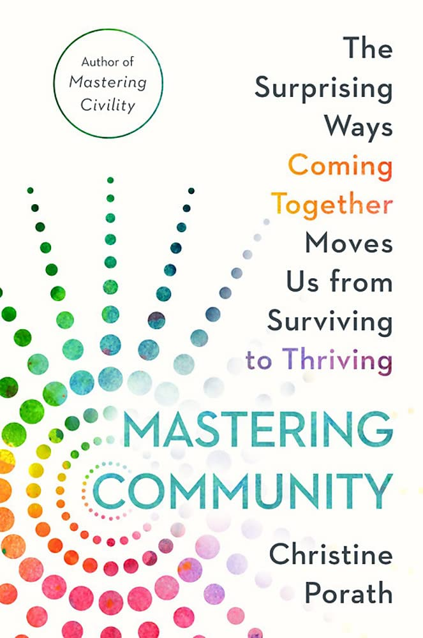
中文书名：《企业文化助力企业发展》
英文书名：MASTERING COMMUNITY: The Surprising Ways Coming Together Moves Us from Surviving to Thriving
作 者：Christine Porath
出 版 社：GCP Balance
代理公司：Grand Central/ANA/Leah
出版时间：2022年3月
代理地区：中国大陆、台湾
页 数：320页
审读资料：电子稿
类 型：经管/职场励志

内容简介：

这是一本关于构建社区的重要书籍，当我们从大流行的社会孤立中走出，重新思考我们的工作空间和我们所属的其他社区的未来时，这本书就显得更加及时。

克里斯汀·波拉斯探究了科技的崛起和现代职场的实践是如何破坏了我们的交流，但迫使我们总是“在线”的。通过现在的常见做法，如办公桌轮用制和远程工作，我们的人际交往减少了，我们的幸福水平也降低了。这种“人为因素”的缺失正在引发心理健康危机，这将在未来几年产生影响，让人们更加孤独，也让底线受到影响。虽然领导者、组织和各种类型的管理者可能意识到这种隔离的代价，但正如克里斯汀在她的研究中发现的那样，他们不知道实施治疗的方法:团体。

凭借她标志性的深度和对包括商业、医疗保健、酒店和体育在内的无数行业研究的掌握，克里斯汀从六大洲数十万人的经验统计数据中推断，向我们展示了改变的潜力。通过分享团队信息、赋予决策自由和自主权、创造尊重他人的环境、提供反馈、提供意义感以及促进成员福祉，任何人都可以帮助团队真正繁荣起来。

克里斯汀的建议得到了无尽的应用，她分享的故事积极向上。本书将激励读者建立和发展他们的团体，并使其蓬勃发展。

媒体评价：

“公司文化与其所创造的社区是我们日常生活的关键要素，最终也是我们业务成功的关键要素。作者克里斯汀的新书拉开了发展公司文化的帷幕，让您的员工茁壮成长。这本书是《职场礼仪》的完美后作，它将改变读者的生活和工作方式！”
——马歇尔•戈德史密斯（Marshall Goldsmith），#1 《纽约时报》畅销书《Triggers》、
《Mojo》和《What Get You Here Won’t Get You There》作者

“尽管每个人都在谈论‘社区’，但我们中很少有人去做一些与其相关的事情。现在我们没有借口了——因为克里斯汀•波拉斯的这本关于建立和发展社区文化的权威著作。这是一本具有深刻启发意义和实用性的书，它将启发领导者，或对任何组织变革产生影响。”
——丹尼尔•H•平克（Daniel H. Pink），
#1 《纽约时报》畅销书《When, Drive, and To Sell is Human》作者

***************************
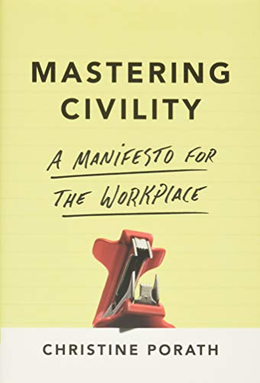
原版出版记录
英文书名：Mastering Civility: A Manifesto for the Workplace
作 者：Christine Porath
出 版 社：GCP Balance
代理公司：Grand Central/ANA/Leah
页 数：240页
出版时间：2016年12月
代理地区：中国大陆、台湾地区
审读资料：电子稿
类 型：经管/职场励志
授权信息：简体中文版2017年授权，版权已回归
亚马逊排名：
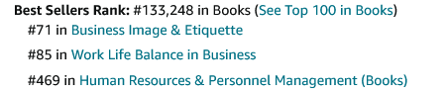
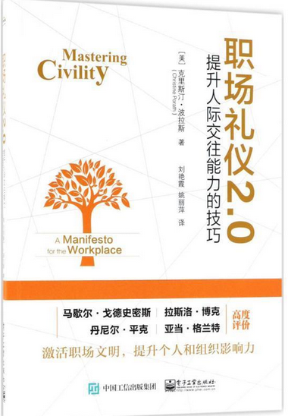
中简本出版记录
书 名：《职场礼仪2.0 (提升人际交往能力的技巧)》
作 者：[美] 克里斯汀•波拉斯
出版社：电子工业出版社
译 者：刘艳霞, 姚丽萍
出版年：2018年
页 数：208页
定 价：48元
装 帧：平装

内容简介：

在《职场礼仪2.0(提升人际交往能力的技巧)》中，克里斯汀·波拉斯告诉我们如何利用良好的修养提高我们在职场中的工作效率，扩大我们的影响力。她的方法不是凭空想象出来的，而是结合了神经系统科学、医药学、心理学等开创性及近期新的研究成果和研究方法。对于管理层和雇主们来说，很好有必要读一读这本书，它能告诉我们在职场上什么是正确的行为，怎么做才能提高工作环境的质量。全书分四个部分，靠前部分描述了什么是不文明行为及其代价，以及文明行为的潜在收益。第二部分通过了解你是如何对待他人的，来告诉你如何增加影响力和有效性。第三部分给出使你的组织变得更文明的四步法。第四部分教你当因不文明行为而受到伤害时，你应该如何做。

媒体评价：

克里斯汀•波拉斯在本书中探讨了当今商业及社会所面临的重要问题，通过这本书我们可以了解到，礼节的缺失如何严重影响到领大力与团队协作，以及我们怎样做可以改变这一现状。这本书有助于领导者创建一个健康、快乐、高效的工作环境、客户关系，并获得更多有效增长。
——马歇尔•古德史密斯（Marshall Goldsmith），
《福布斯》“五位最受尊重的执行教练”之一

“这本书既有最新的研究成果，又有激动人心的故事。《职场修养手册》这本书向我们有力地证明了为什么一些看似很小的行为却对于职场关系、团队合作、整个公司的发展有着巨大的影响。最值得称道的是，克里斯汀•波拉斯博士为我们提供了一些诊断我们自身及工作环境的步骤，并告诉我们如何营造一个更好的职场环境，塑造一个更好的自己。”
——拉斯洛•博克（Laszlo Bock）, 谷歌首席人才官，
《重新定义团队》（WORK RULES!）作者

“克里斯汀•波拉斯在她的新书《职场修养手册》中向我们介绍了职场中的一些不文明行为是如何影响我们的职场环境及我们生活的。她的观察十分敏锐。这本书最棒的地方在于她不仅为我们指出了职场中的病因，还为我们提供了治愈的建议与方法。被糟糕的职场环境所困扰的人们——包括我们自己，都可以来读一读这本书。这本书真是一本及时的好书。对于各行各业的领导者来说，这也是一本必读的书。”
——丹尼尔•平克（Daniel H. Pink），《驱动力》（DRIVE）作者

“如果你在职场中遇见粗鲁无礼的人，那么你适合阅读这本书。作者在本书中展示，即便是‘近乎无礼’的行为，也会分散你的注意力，扼杀你的成功。本书提供了非常易于实践的建议，以创造更人性化的团队与组织。”
——亚当•格兰特（Adam Grant），《离经叛道》（ORIGINALS）一书作者—— 代理人

全书目录：

第1部分 不文明行为的巨大代价和文明的潜在收益
第1章 不文明行为比你想象的要严重
第2章 不文明行为的巨大代价
第3章 文明行为的潜在收益
第4章 不文明之痛

第2部分 你的文明行为检查及改进方法
第5章 你文明吗
第6章 文明的基本原则
第7章 别轻易评判他人
第8章 更多文明原则
第9章 E时代的礼仪实践

第3部分 提升组织文明
第10章 招聘
第11章 指导
第12章 评分
第13章 实践
第14章 不文明的解药
尾记

谢谢您的阅读！
请将回馈信息发至：郭丹娅 (Leah Guo)
安德鲁﹒纳伯格联合国际有限公司北京代表处
北京市海淀区中关村大街甲59号中国人民大学文化大厦1705室, 邮编：100872
电话：010-82449325
传真：010-82504200
Email: Leah@nurnberg.com.cn
网址：www.nurnberg.com.cn
微博：http://weibo.com/nurnberg
豆瓣小站：http://site.douban.com/110577/
微信订阅号：ANABJ2002


